Hướng dẫn sử dụng OPPO Center Tools
Mục Lục
1. Đăng nhập vào hệ thống 2
1.1. Đăng nhập vào hệ thống & thay đổi mật khẩu 2
2. Quản lý nhân viên trong công ty 3
2.1. Xem danh sách nhân viên 3
2.2. Tạo thông tin nhân viên trên hệ thống 4
2.3. Xem báo cáo phân tích nhân viên theo vùng miền 6
3. Quản lý phòng ban, nhân viên từng phòng, hợp đồng nhân viên 7
3.1. Tạo, xem và sửa danh sách các phòng ban 7
3.2. Tạo, xem và sửa danh sách các team làm việc 8
3.3. Tạo thông tin về tôn giáo, dân tộc cho nhân viên 9
3.4. Tạo thông tin về hợp đồng và loại hợp đồng 10



- Đăng nhập vào hệ thống
- Nhân viên HR phải login vào hệ thống để quản lý tất cả các nhân viên trong công ty bao gồm: Tạo thông tin nhân viên mới, xem danh sách nhân viên, phân tích nhân viên của từng vùng miền, tạo ra group các phòng ban…vv
  - Đăng nhập vào hệ thống & thay đổi mật khẩu
- Các bước như sau:
Bước 1: đăng nhập vào hệ thống http://center.opposhop.vn
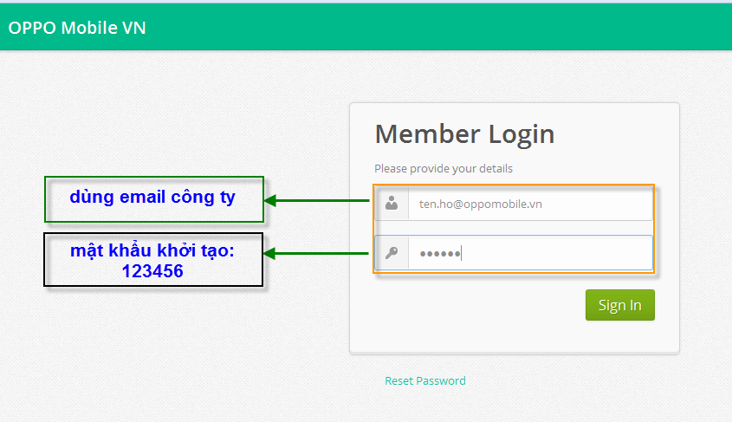

Hình 1: màn hình đăng nhập hệ thống OPPO Center Tools
Bước 2: thay đổi mật khẩu
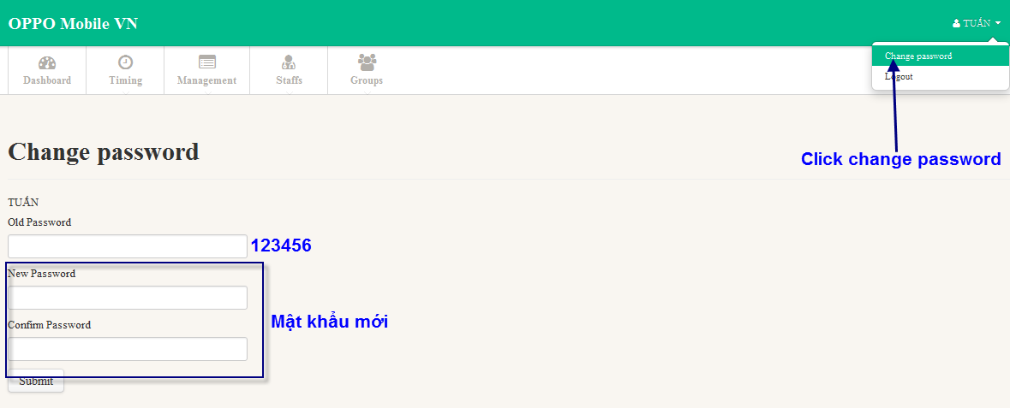
Hình 2: Thay đổi mật khẩu
- Quản lý nhân viên trong công ty
  - Xem danh sách nhân viên
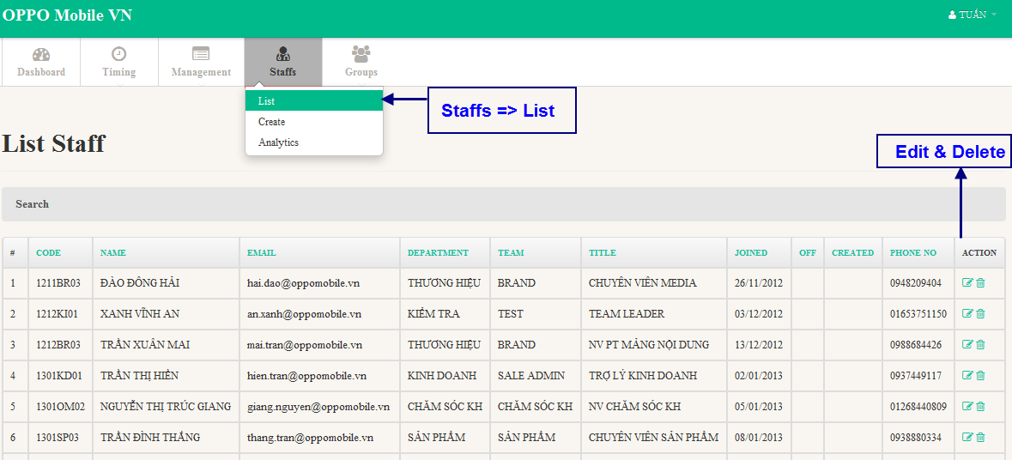
Từng nhân viên sẽ được lưu thông tin trên hệ thống, do đó việc xem thông tin về nhân viên cũng đơn giãn (vào staffs => list)

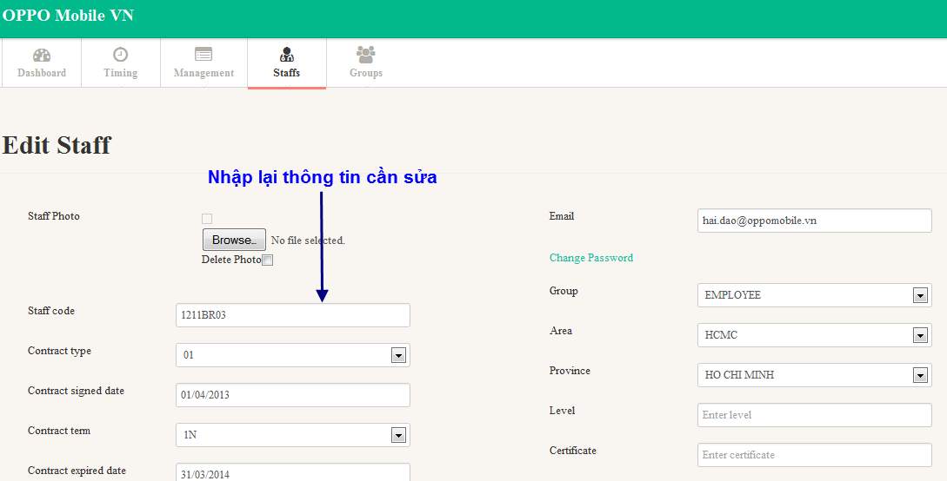
- Ngoài ra có thể sửa (edit) hoặc xóa (delete) nhân viên nếu không đúng thông tin về nhân viên đó. Ở cột Action => click chọn Edit

Hình 4: Edit thông tin nhân viên

  - Tạo thông tin nhân viên trên hệ thống
- Tạo thông tin nhân viên để lưu trữ vào hệ thống nhằm tiện cho việc quản lý nhân viên sau này.
- Vào staffs => create => nhập thông tin nhân viên vào
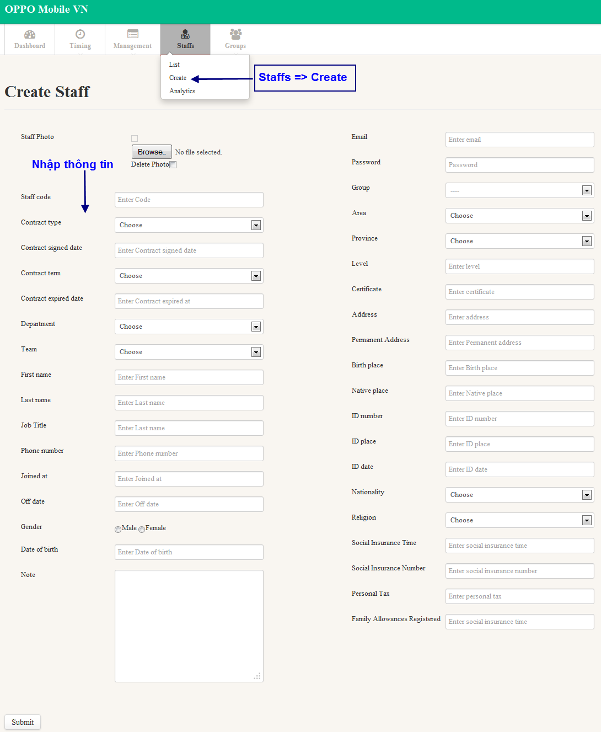
Hình 5: Tạo thông tin nhân viên trên hệ thống

  - Xem báo cáo phân tích nhân viên theo vùng miền
- Có thể xem được nhân viên ở từng vùng miền, và số lượng nhân viên trong từng vùng và từng tỉnh trong vùng
- Vào staffs => Analytics => rê chuột vào từng biển đồ để thấy thông tin
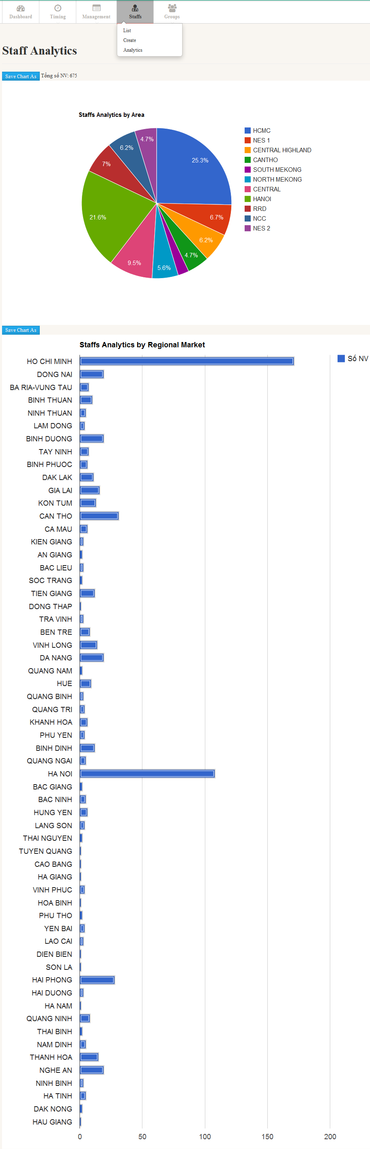

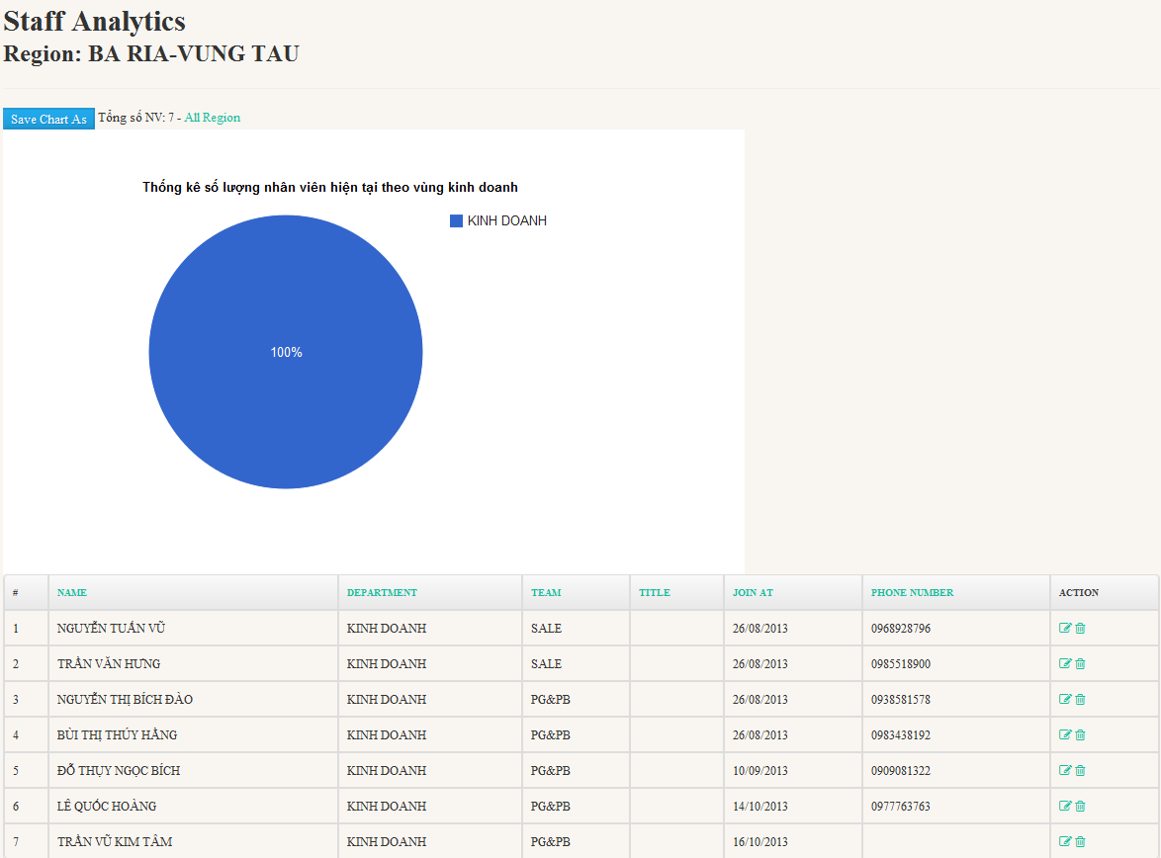
- Click vào từng tỉnh để xem nhân viên tại tỉnh đó (ví dụ: click vào Bà Rịa –VT: sẽ thấy nhân viên ở tỉnh đó thôi)
Hình 7: Xem nhân viên trong từng khu vực

- Quản lý phòng ban, nhân viên từng phòng, hợp đồng nhân viên
  - Tạo, xem và sửa danh sách các phòng ban
- Phòng nhân sự có nhiệm vụ là tạo ra các phòng ban trong công ty hoặc edit nếu như thông tin đó sai
- Vào Management => chọn Department => click vào button Add

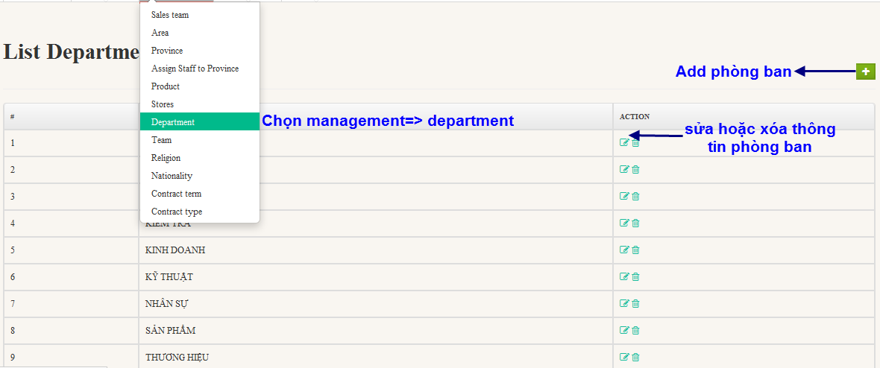
  - Tạo, xem và sửa danh sách các team làm việc
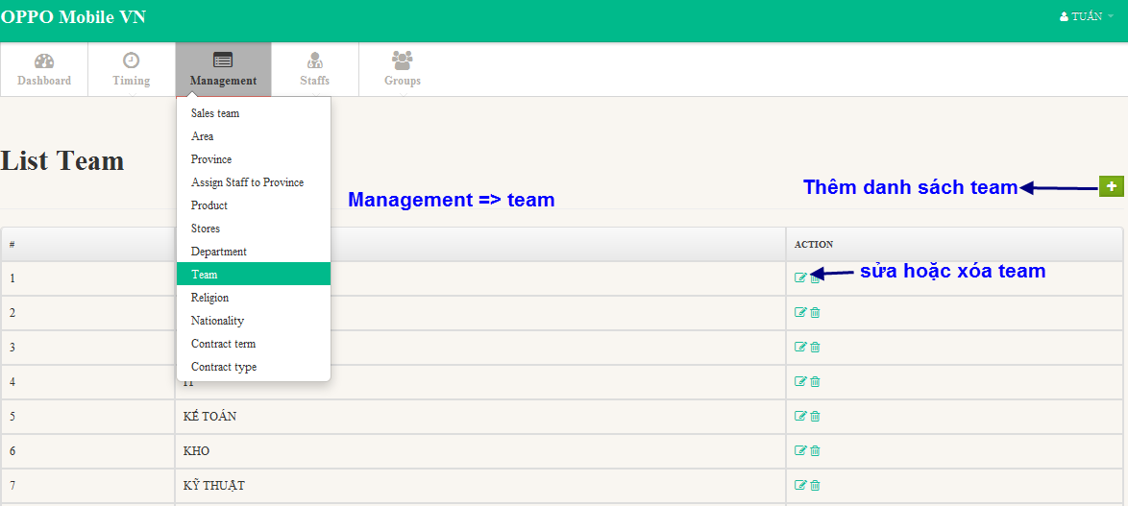
- Tạo và xóa team làm việc ( vào management => chọn team)

  - Tạo thông tin về tôn giáo, dân tộc cho nhân viên
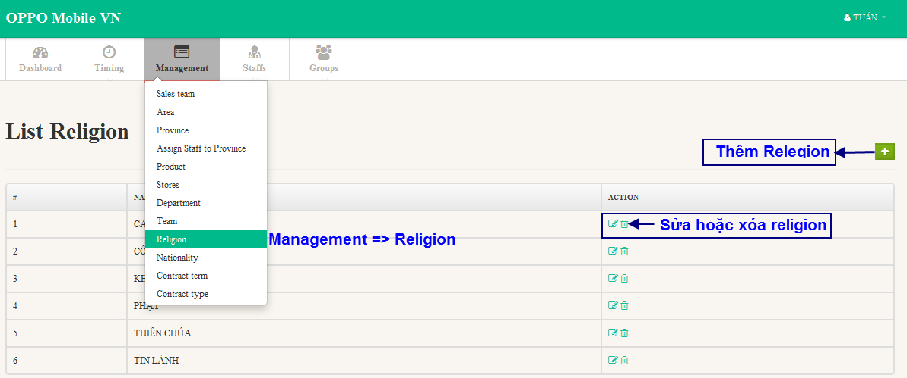
- Vào management => chọn region

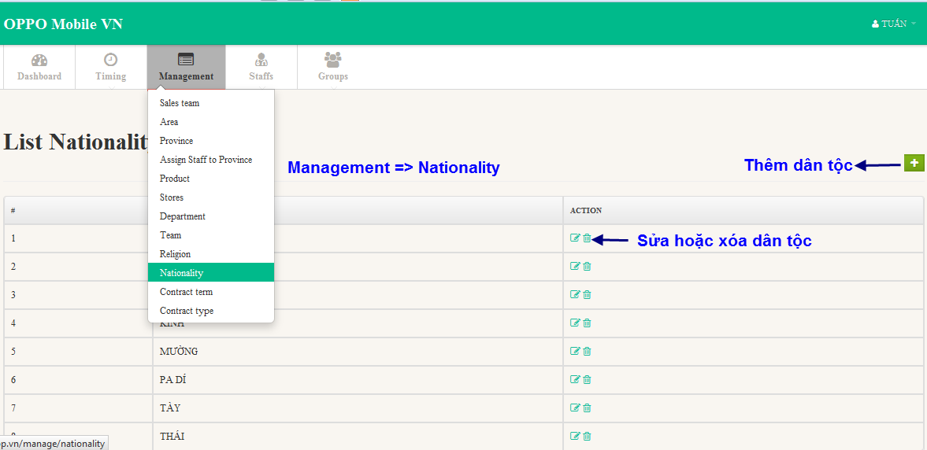
- Vào management => chọn nationality

  - Tạo thông tin về hợp đồng và loại hợp đồng
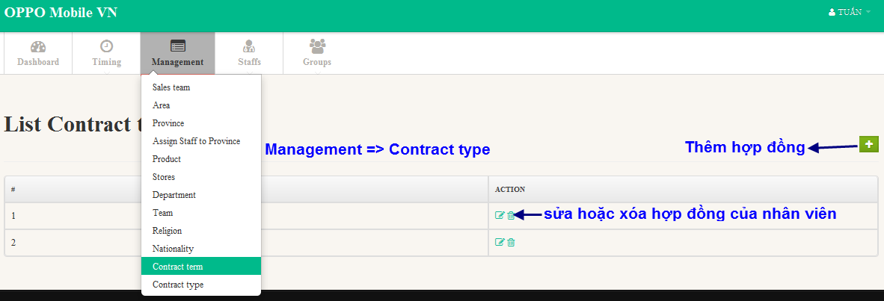
Vào management => chọn contract

